Кида ва кив Мах1муд гьавурав ?
- Мах1мудида Хъах1абросулъа щай абулеб ?
- Мах1мудил инсуда ц1ар бук1ана …..
А)Юсупил Мух1ама . б) Мусал Мух1амад . в)Анасил Мух1амад.
4.гьит1инаб мехалда гьев ц1алана..
А) г1урус школалда б)динияб школалда .
5.ХЪ . Мах1муд дагьаб мехалда х1алт1ана..
А) дибирлъун б )муг1алимлъун .
6.Маг1арул росаби тун Мах1муд щвана цойги ракьазде ,киве ?
(Гуржиялде , Азербайджаналде .)
7.Мах1мудие йокьун ккана..
8.Муи йик1ана ..
А) Хъах1абросулъа б) Бекьилъа в) Игьалиса.
9.Мах1мудица г1ахьаллъи гьабуна ..
А) дунялалъул т1оцебесеб рагъда б)дунялалъул 2-леб рагъда
В)г1урусазулгун япониязул рагъда .
10.Хъ. Мах1муд ккола ц1акъго гьунар т1ок1ав ..
А) поэт –лирик
Б) поэт –сатирик.
11.Фронталда вугеб мехалъ гьес хъвана
А) Хъах1илаб зодихъе баг1арбакъул нур.
Б) Марям. В) Рокьул конторалде кавуги рагьун .
12.Т1оцере Хъ.Мах1мудица ах1улел рук1ана ……. куч1дул
А) Б. Ч1анк1ал . б) И.Г1алих1ажиясул .
13.Аллитерация бате : Рагъул хабарали,хирадай гьудул,
Ххамида терекг1ан г1емер бугоан .
14. Мах1муд кида ва кин хварав ?

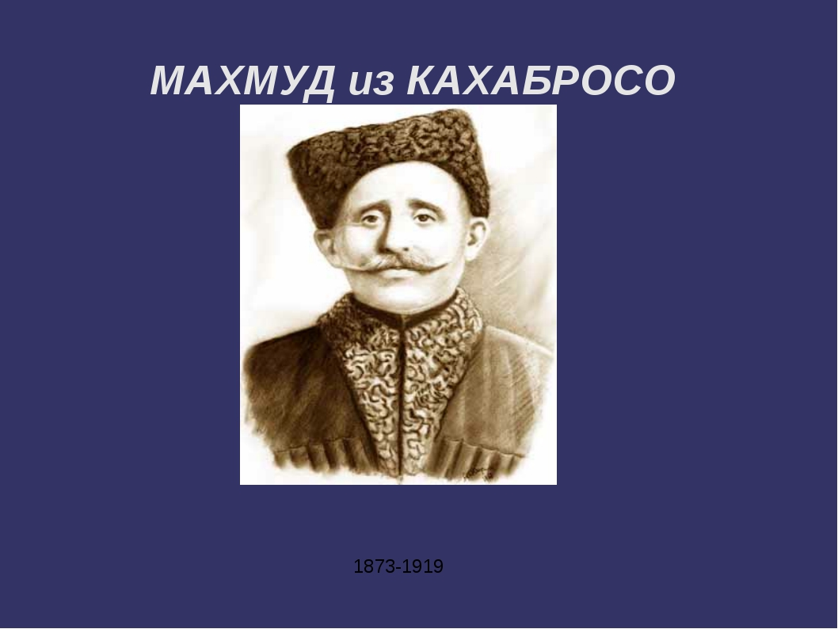

Нижеда дур г1адаб х1еренго рехун ,
Х1алуцун реч1ч1унеб ч1орго бихьич1о.
Г1инда к1ут1илалде рек1елъ росулел
Дур г1адал асараз росаби ц1еч1о.
(Ц1. Х1амзат.)

Министерство образования и науки РД

Декада родного языка и литературы.

Дарс –викторина. 8кл

Тема : Хъах1абросулъа Мах1муд

Х!адур гьабуна : Авар мац1алъул ва литератураялъул
муг1алим Абдулаева Патимат О.

МКОУ «Алмалинская СОШ» 2018 г

Г1ахьаллъулел ц1алдохъаби

1-себ къокъа
- Гапурова У.
2.Магомедова А.
3. М-драсулов С.
- Багаев Р.
- Имангазалиева А.

2-леб къокъа
1.Абакарова А.
2.МагомедрасуловаМ.
3.Гаджиев Ш.
4.Шарапудинов С.

( Бищулеб жавабалъе -1 балл кьола,хут1арал жавабазе -2балл )

1-себ къокъа ----11 бал
2-леб къокъа ----8 балл

Мурад:
1.К1удияв маг1арул адабияталъул классик ва шаг1ир Хъах1абросулъа Мах1мудил творчество лъаялъе ва такрар гьабиялъ к1вар
2. Ц1алдохъабазул г1акълу бечед гьаби.
3.К1алъай ва калам цебет1езаби

Учителасул цебераг1и.

-Рилълъа гьудулзаби Хъах1аб росулъе.
Хвел гьеч1еб Мах1мудил ват1ан бихьизе.
Хасаб г1ишкъудул ах ракьалда тарав
Рокьул шаг1ирасе бет1ер къулизе.

1-себ т1адкъай
Хъ-росулъа Мах1мудил асаразулъа бокьараб коч1ол 3 куплет рек1ехъе бицине щибаб къокъаялъ.
1-себ къокъаялъ
«Почтовый кагътиде керенги чучун.»
2-леб къокъаялъ
« Хъах1илаб зодихъе баг1арбакъул нур.»
2-леб т1адкъай
Хъ.Мах1мудил биография къокъго бице щибаб къокъаялъ.
1. Мах1муд гьавуна гьанжесеб Унсоколо районалъул Хъах1абросулъ Анасил Мух1амадил хъизамалда 1873 соналъ. Инсуца малъана васасда т1оцебе ц1ализе. Хадуб г1елмуялда хадув гьев вит1ана рокьи батараб Бекьилъе, Г1ашилт1е, Рихьуниве ва цогидалги росабалъе, лъик1аланго лъазаруна доб заманалъул г1елмаби, хасго г1араб мац1 ва адабият.
2. б) Маг1арухъ граждан рагъ. Мах1мудица революциялъул рахъ кквей.
1917 соналъ россиялда ккана революция. Т1аса рехана пача. Дагъистаналдаги ккана рагъал. Дагъистаналдаса машгьурал революционераллъун, церехъабилъун ккола Мах1ач Дахадаев, Улубий Буйнакский. Гьез г1умруги кьуна мискинзабазул рахъ ккун къеркьолаго, гьезул ихтиярал ц1унулаго. Мах1ач Дахадаевасул ц1ар кьун буго нилъер тахшагьаралъе, Улубийил- Буйнакск шагьаралъе. Мах1муд революциялъул рахъалда ч1ана. Мах1муд божулев вук1ана революциялъ маг1арулазул г1умруги ц1илъилилан. Гьес бухьен гьабула Мах1ачилгун ва гьесул т1адкъаял т1урала. 1917- 1918 сс. Хъвана Хъах1абросулъа Мах1мудица «Рек1елъ иях1 бугев аск1овег1ан ц1ай» абураб кеч1ги.

